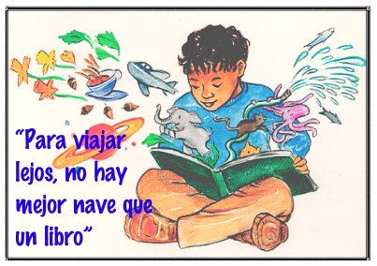

Escuela Particular Las Naciones Nº1973
Avenida Las Naciones 800 Maipú
RBD : 25808-3 Fono: 7712401
Escuelalasnaciones1973@hotmail.com
Profesora: Paula Ortiz Herrera.

GUÍA DE LENGUAJE Y COMUNICACIÓN
“La Historia del Mosquito”
3° BÁSICO

Nombre: ____________________________________Fecha: _______________
Objetivo de la clase: | ¿Qué aprendí en la clase de hoy?:
OA7 Desarrollar el gusto por la lectura, leyendo habitualmente diversos textos.
OA 3 Leer y familiarizarse con un amplio repertorio de literatura para aumentar su conocimiento del mundo y desarrollar su imaginación; por ejemplo: poemas y cuentos folclóricos y de autor, fábulas, leyendas, mitos, novelas, historietas otros.
OA 4 Profundizar su comprensión de las narraciones leídas: extrayendo información explícita e implícita; reconstruyendo la secuencia de las acciones en la historia; describiendo a los personajes; describiendo el ambiente en que ocurre la acción; expresando opiniones fundamentadas sobre hechos y situaciones del texto; emitiendo una opinión sobre los personajes.

I. Lee atentamente
La historia del mosquito
Úrsula Wölfe
Una vez estaba un mosquito zumbando de noche por
el bosque, buscando dónde picar. Únicamente encontró a una comadreja que ahuyentó al mosquito con
el rabo, y le dio un bufido. Entonces, las cornejas se
despertaron. Empezaron a graznar y a gruñir y emprendieron el vuelo dos árboles más allá. Al llegar allí
asustaron a una liebre que, muerta de miedo, empezó a correr por la carretera. En eso, pasó un coche. El hombre tocó la bocina y encendió los faros. Los jabalíes que estaban entre los patatales se revolvieron furiosos. Se pusieron a gruñir y salieron corriendo, pisoteando la empalizada del jardín y destrozando la plantación de zanahorias. El niño les oyó, encendió la luz y miró por la ventana.
“Fusch” -gritó el niño dando una palmada con las manos. Los jabalíes echaron a correr y se salieron del jardín, la liebre volvió a su madriguera, los grajos
escondieron el pico debajo del ala y la comadreja se metió en su madriguera. Únicamente el mosquito siguió zumbando por el bosque. Pero no encontró nada donde picar.
Mini diccionario:
- Patatal: Terreno sembrado de patatas o papas.
- Empalizada: Valla hecha con palos o estacas clavados en el suelo y que sirve como para impedir el paso.
- Grajo: Ave parecida al Cuervo.

II. Responde:
1. ¿Qué animales se despertaron por culpa del mosquito? Escríbelos en orden, desde el primero al último.
_________________________________________________________________
________________________________________________________________
________________________________________________________________
2. Señala dos acciones que hizo el hombre en la carretera.
_________________________________________________________________
3. ¿Cómo espantó el niño al mosquito?
_________________________________________________________________ 4. ¿Por qué crees que todos huían del mosquito?
_________________________________________________________________
5.- ¿Te han picado alguna vez los mosquitos? ¿Cuándo? ¿Dónde? Cuenta tu experiencia.
_________________________________________________________________
_________________________________________________________________
III. Completa, según el texto:
ANIMALES | ¿Qué hizo cada animal después que el niño espantó al mosquito?
La comadreja
La liebre
Los grajos
Los jabalíes
El mosquito

